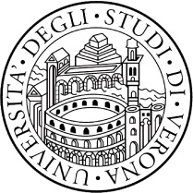

**Parliamo di Rinascimento:**

**Verona al tempo di Michele Sanmicheli e di Andrea Palladio**

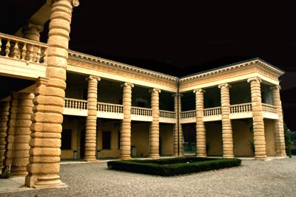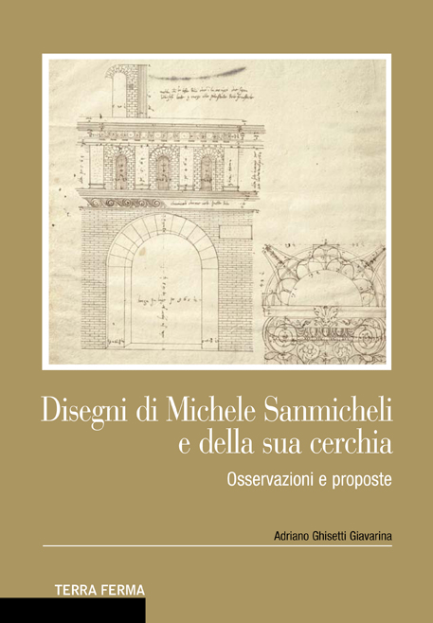 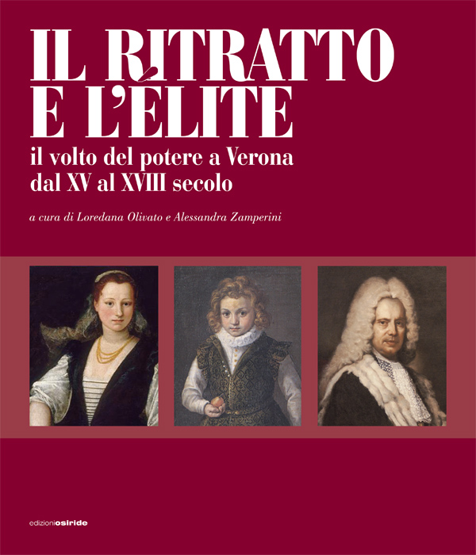

Prendendo avvio dalla prossima mostra su Paolo Veronese a Verona e nell’occasione del fiorire di studi su tale momento storico non esclusivamente rivolti al campo figurativo, il Dipartimento TESIS dell’Università di Verona, in accordo e collaborazione con il Comune di Verona, si propone di offrire alla città e soprattutto a coloro (studenti, studiosi, cultori d’arte, ecc.) che sono interessati a questo periodo storico - fra i più significativi e fecondi del nostro territorio - un ciclo di lezioni dedicate alla cultura artistica (architettura *in primis*, ma anche grafica e fonti) del tempo.

In quegli stessi anni infatti si stava modificando la struttura urbana, si mettevano in rapporto le voci locali con le più aggiornate presenze che venivano affacciandosi sulle sponde dell’Adige e si creavano contatti importanti con quanto avveniva nei più aggiornati centri italiani (Firenze e Roma).

In quest’ordine si è fatto riferimento anche a studi recentissimamente dati alle stampe che verranno illustrati al pubblico allo scopo di dimostrare la centralità della città scaligera nel contesto rinascimentale non solamente veneto.

I°: 2 aprile 2014 Sede dell’Accademia di Agricoltura, SS .LL. AA. ore 17,30

***Palladio e Verona***

Presentazione del libro: Giulio Zavatta, *Palladio e Verona*, Rimini 2014, da parte di Lionello Puppi.

Le opere veronesi di Andrea Palladio sono spesso state definite “marginali” o “periferiche” e allo stesso modo i committenti scaligeri dell’architetto sono stati considerati solamente per i loro reciproci rapporti e contestualizzati in un ristretto *milieu* esclusivamente atesino. Nel volume è invece documentata una fitta e spesso sorprendente trama di rapporti tra i clienti veronesi di Palladio e il patriziato vicentino e veneziano che promosse le imprese dell’architetto. La documentazione del tutto inedita dimostra inoltre il mecenatismo dei Serego rivolto ad artisti e letterati: anche in questo contesto i committenti veronesi attestano di appartenere all’ambito culturale più eletto al quale partecipavano numerosi amici e sodali di Andrea Palladio.

________________________________________________________________________________

L’autore:

Giulio Zavatta:

è assegnista presso l’Università Ca’ Foscari di Venezia. Ha conseguito il

dottorato di ricerca in Beni Culturali e Territorio all’Università di Verona (2013) dopo essersi specializzato in Storia dell’Arte nell’ateneo di Bologna (2005). I suoi studi spaziano dall’architettura del Rinascimento al disegno antico.

Il relatore:

Lionello Puppi:

professore emerito presso l’Università Cà Foscari di Venezia, è stato in precedenza ordinario di Storia dell’architettura e dell’urbanistica nell’Università di Padova, uno dei più noti ed acclarati studiosi di Andrea Palladio cui ha dedicato una imponente monografia (ristampata con aggiunte più volte) e innumerevoli altri studi. Nelle sue oltre mille pubblicazioni (dove il Rinascimento veneto costituisce un settore importante) ha trattato di problematiche storiche e metodologiche relative all’arte in Europa e in America latina dal XIII al XX secolo.

II°: 8 aprile martedì ore 17,30 Università di Verona, Palazzo Lettere, polo Zanotto, aula 1.1

***I disegni di Michele Sanmicheli***

Presentazione del libro: Adriano Ghisetti Giavarina, *Disegni di Michele Sanmicheli e della sua cerchia. Osservazioni e proposte,* Padova, Terraferma edizioni, 2013, da parte di Daniela Zumiani.

Si sa che la produzione grafica di Michele Sanmicheli è in gran parte dispersa o irriconoscibile. La ricerca che viene presentata si propone appunto il recupero, il riconoscimento e l’analisi di quei disegni che ancora possono essere attribuiti alla mano del maestro sulla base della grafia che viene riconosciuta come autografa o dei soggetti che vengono identificati. In tal modo si è in grado di portare materiale finora trascurato per identificare le tappe di una carriera che, per quanto lunga e brillante, non era mai stata analizzata da quest’inedito punto di vista.

L’autore:

Adriano Ghisetti Giavarina: è professore ordinario di Storia dell’Architettura alla Facoltà di Architettura dell’Università degli Studi “G. D’Annunzio” di Chieti-Pescara dove insegna Storia dell’Architettura. Ha pubblicato libri e saggi su riviste specializzate riguardanti l’architettura dal Medioevo al Settecento e, in particolare, del Rinascimento, con contributi su architetti quali Francesco di Giorgio, Luca Fancelli, Baldassarre Peruzzi, Antonio da Sangallo il Giovane, Andrea Palladio, specialmente sui loro studi dell’antichità.

Il relatore:

Daniela Zumiani: è ricercatore di ruolo presso l'Università di Verona, dove tiene il Corso di insegnamento in Storia dell'Architettura e del Paesaggio ( Facoltà di Lettere e Filosofia, Corso di Laurea in Beni Cultura. E’ stata docente in conservazione del patrimonio monumentale e paesaggistico al Master in Tecniche Geoarcheologiche per la Gestione del Territorio e la Tutela del Patrimonio Culturale, Dipartimento di Scienze Geologiche, Università degli Studi Roma Tre. Attualmente è collaboratrice, come storico dell’Arte, all'attività del Centro Interdipartimentale di Ricerca della Storia della Sanità dell'Università di Siena. E’responsabile degli incontri coordinati tra l'Università degli Studi di Verona e l'Ordine degli Architetti e Paesaggisti di Verona, relativi alla Conoscenza e tutela del paesaggio veronese.

III°: 15 aprile martedì ore 17,30 Università di Verona, Palazzo Lettere, polo Zanotto, aula 1.1

***La Verona di Giorgio Vasari.***

Presentazione del libro Le *Vita dei Veronesi di Giorgio Vasari. Un’edizione critica*, a cura di Monica Molteni e Paola Artoni, Zel edizioni, Treviso 2013, da parte di Valerio Terraroli

Il volume si riferisce alla seconda edizione delle *Vite* di Giorgio Vasari, scritta dopo aver indagato personalmente il contesto della città scaligera di cui rimarca l’originalità in rapporto agli altri centri urbani del nord-Italia e una sua indiscussa supremazia soprattutto nel campo architettonico. I personaggi che nomina e ragiona, fra gli altri, sono Frà Giocondo, Liberale, i Caroto, i Bonsignori, i Morone, Giovanni Maria Falconetto, i dai Libri ecc.

I curatori:

Paola Artoni:

Storica dell’arte, ha lavorato per dieci anni presso la Soprintendenza di Mantova nella sede di palazzo Ducale; dal 2010 è funzionaria dell’Università di Verona, dove lavora presso il LANIAC (Laboratorio di Analisi diagnostiche non invasive per l’Arte Moderna e Contemporanea). Dopo aver conseguito il diploma di Qualificazione in Restauro, si è laureata presso l’Università di Verona. Nella stessa Università ha conseguito il Dottorato in Beni Culturali e Territorio. E’ attualmente docente a contratto del corso “Introduzione alla diagnostica per i Beni Culturali”. I suoi ambiti di studio e di lavoro riguardano in primis la Storia dell’arte moderna mantovana e veneta, la storia del restauro e la diagnostica per i Beni Culturali.

Paola Artoni,

Monica Molteni:

E’ricercatrice presso l’Università degli Studi di Verona dove tiene gli insegnamenti di Storia delle tecniche artistiche e del restauro e segue, in qualità di vicedirettore, le attività del laboratorio di diagnostica non invasiva per le opere d’arte antica, moderna e contemporanea (LANIAC). I suoi studi hanno affrontato tematiche storico-artistiche di ambito prevalentemente veneto, fra Quattrocento e Settecento.

Il relatore:

Valerio Terraroli:

Dal 2001 è stato professore associato nel settore scientifico-disciplinare L-ART/04 ed è stato titolare dell’insegnamento di Storia dell'arte contemporanea e Metodologia e critica dell’arte contemporanea e di Storia e critica del gusto e delle arti decorative presso l’Università di Torino, Facoltà di Scienze della Formazione, Dipartimento di Discipline dell'Arte, della Musica e dello Spettacolo. Dal 2012 insegna all'Università di Verona Storia della critica d'arte, Storia delle arti decorative e Museologia.

Sin dagli esordi sono stati evidenziati i suoi tre ambiti di ricerca privilegiati: la cultura artistica del Settecento lombardo, con particolare attenzione per la scultura; l'architettura eclettica del secondo Ottocento e la scultura simbolista, il liberty e il déco italiani.

IV°: 13 maggio martedì ore 17,30 Università di Verona, Palazzo Lettere, polo Zanotto, aula 1.1

Lezione su ***Le fortificazioni a Verona nel Cinquecento***: sono recentemente usciti documenti inediti che trattano non solo di Sanmicheli ma di altri architetti/ingegneri  della sua cerchia quali i Dalli Pontoni, Cristoforo Sorte, i Brugnoli impegnati nelle fortificazioni veronesi; ma anche di apporti che lo stesso Palladio avrebbe offerto in proposito.

La lezione, presentata da Loredana Olivato, sarà tenuta da Luca Porto e Luca Trevisan.

I relatori:

Luca Porto:

E’ dottore di ricerca in Storia della Società Europea ed è cultore della materia in Storia moderna presso il Dipartimento TESIS dell’Università di Verona dove collabora al programma “Frontiere: ceti, territori, cultura nell’età moderna”. Ha orientato i suoi studi sugli aspetti militari della storia veneta fra Rinascimento e XVIII secolo. E’ docente nella scuola superiore.

Luca Trevisan:

E’ docente a contratto di Storia dell’architettura contemporanea all’Università Ca’ Foscari di Venezia. Si è laureato presso l’Università di Verona (2004) dove ha successivamente conseguito il titolo di dottore di ricerca (2008). Si è finora occupato, soprattutto attraverso indagini d’archivio, di problematiche relative all’arte veneta tra Quattro e Novecento, con un particolare riguardo per l’architettura vicentina.

V°: 20 maggio martedì ore 17,30 Università di Verona, Palazzo Lettere, polo Zanotto, aula 1.1

Presentazione del libro ***Il ritratto e l’élite. Il volto del potere***, a cura di L. Olivato – A. Zamperini, Osiride editrice, Rovereto 2012: da parte di Alessandro Arcangeli e Sandra Rossi.

Si tratta di un’analisi del ritratto figurativo così come si propone a Verona dal XV al XVIII secolo. E la rappresentazione di un’*élite* locale che si riferisce per lo più a nobili famiglie, ad intellettuali di merito e fama, ad illustri ecclesiastici. Da tale studio emerge che, oltre a tramandare ai posteri le fattezze dei personaggi effigiati, la finalità di tali memorie è quella di trasmettere il valore e il ruolo del gruppo sociale di appartenenza nel contesto pubblico cittadino.

________________________________________________________________________________

I curatori:

Loredana Olivato:

Laureata nel 1970 nell’Università di Padova (dove ha anche conseguito il Diploma di Perfezionamento in Storia dell’Arte) , è stata, dal 1996-97, professore ordinario di Storia dell’Arte Moderna nell’Università di Verona dopo aver insegnato per circa dieci anni nell’Ateneo di Ferrara (dove è stata anche Preside di Facoltà). E’ stata *visiting professor* in università e istituzioni americane come il Paul G. Getty Museum di Malibu; in particolare, presso

l’Università di California, sede di S. Monica (UCLA) dove ha tenuto l’insegnamento

di Metodologia della ricerca archivistica collegata alla storia dell’arte (1985). I suoi campi di ricerca privilegiati sono la Storia della critica d’arte e la Storia dell’architettura.

A.Zamperini:

E’ ricercatore di Storia dell’Arte Moderna presso l’Università di Verona dove tiene l’insegnamento di Storia dell’Arte veneta. Come relatrice ha partecipato a numerosi convegni e collabora con importanti riviste di settore. Tra i suoi lavori si ricorda le monografie *Le grottesche. Il sogno della* *pittura nella decorazione parietale* (2007), *Elites e committenza a Verona; il recupero dell’antico* e *la lezione di Andrea Mantegna* (2010) nonché il recentissimo *Paolo Veronese* (2013).

I relatori:

Alessandro Arcangeli:

E’ docente di Storia moderna all'Università d Verona. E’ uno storico culturale del Rinascimento europeo con interessi di ricerca per la danza, il divertimento, le passioni e le immagini dell'altro. Sugli stessi temi è autore di monografie in italiano e in inglese (*Davide o Salomè?*, 2000; *Recreation in the Renaissance*, 2003, ed.it. 2004; *Che cos'è la storia culturale*, 2007, ed.ingl. 2012). E' chair dell'International Society of Cultural History e vicepresidente dell'Associazione Italiana per la Ricerca sulla Danza.

Sandra Rossi:

E’ storico dell’arte presso la Soprintendenza speciale per il Patrimonio storico, artistico ed etnoantropologico e per il Polo Museale di Venezia. Si laureata in Conservazione dei Beni Culturali nel 1993 nell’Università di Udine dove anche si è specializzata in Storia dell’Arte. Ha conseguito (2008-9) un Master in Comunicazione presso la Scuola Superiore della Pubblica Amministrazione. Ha partecipato (2013) al Progetto Europeo Charisma-Archlab per le indagini diagnostiche su Tiziano. Ha conseguito (2014) il dottorato di ricerca in Beni Culturali e Territorio presso l’Università di Verona.